МДОУ «Детский сад №158»

Непосредственно образовательная деятельность
«Зачем чистить зубы?»
для детей раннего возраста

Подготовили и провели:
Воспитатель Шашлова Л.В.
Учитель-дефектолог Калюжная Л.В.

2020

Цель: Формирование у детей осознанного отношения к здоровью зубов, желания ухаживать за полостью рта.

Задачи:

Образовательные:
- Формировать у детей начальные представления о здоровом образе жизни;
- Формировать у детей навыки чистки зубов с использованием зубной щетки.

Коррекционно-развивающие:
- Активизировать в речи детей слова: зубная щётка, паста, врач-стоматолог;
- Формировать умение отвечать на вопросы;
- Развивать мелкую моторику.

Воспитательные:
- Воспитывать культурно-гигиенические навыки.

Оборудование: игрушка Заяц, телефон, модель ротовой полости и зубов, зубная щетка, паста, ноутбук и презентация.

Ход НОД

- Вводная часть
Стук в дверь. Появляется зайчик с перевязанной щекой.
Педагог: Ребята, посмотрите, к нам в гости пришёл друг-заяц Степашка. Только почему- то сегодня Степашка невесёлый.
От чего стал грустный зайка?
Ты попробуй отгадайка;
Что случилось, от чего
Льются слёзы у него?
Педагог обращается к Степашке с вопросом:
-Что с тобой случилось? Почему у тебя перевязана щека?
Степашка: Я был в гостях и там съел очень много сладкого. А ночью я вообще не мог спать, потому что у меня разболелись зубы и распухла щека.
Педагог: Ребята, как вы думаете: можно есть так много cладкого? (ответы детей).
(Степашке) - А зубы на ночь почистил?
Степашка: Вот ещё, стану я свои зубки мучить и какой-то колючей щёткой в рот лазить. Она же невкусная.
Педагог с удивлением обращается к малышам:
-Так он, оказывается, думает, что щётку надо есть! Ребята, нам надо помочь Степашке. Давайте позовём доктора Айболита, он вылечит Степашке зубы и расскажет нам, как надо ухаживать за зубами!
- Основная часть
Степашка: Ой-ой-ой, не надо, я боюсь!
Дети и педагог уговаривают Степашку, убеждают, что это не очень больно, что надо потерпеть. Степашка соглашается. Педагог с ребенком звонят по телефону и вызывают доктора Айболита.
Появляется доктор Айболит.
Айболит: Что случилось? Кто меня вызывал? Где больной?
Педагог предлагает кому-то из детей рассказать доктору, что случилось со Степашкой.

Инсценировка: доктор Айболит лечит зубы зайке, предварительно вымыв руки.
Айболит смотрит зубы и достает кусочек «конфеты».
Айболит: Посмотрите, ребята, у зайчонка в зубах застряла конфета, поэтому болят у него зубы. А что нужно делать, чтобы зубы не болели?
(ответы детей)
Айболит: Давайте научим зайчонка чистить зубы?
Все вместе подходят к столам.
Айболит: Когда мы с вами покушаем, между зубами остается пища. Сейчас мы будем ее убирать, чтобы зубы были здоровыми. Посмотрите, вот такие наши зубы и с помощью щётки мы будем убирать пищу.
Показ модели рта и зубов, объяснение действий: чистим сверху – вниз.
(затем дети выполняют самостоятельно)
Айболит: Молодцы ребята, все убрали пищу с зубов. Степашка, ты запомнил, как правильно надо ухаживать за зубами, чтобы они не болели?
Степашка: Ой, я не совсем запомнил, подскажите ребята!
Айболит: показ алгоритма чистки зубов совместно с детьми. А сейчас запомнил, Степашка? (проговариваем последовательность действий)
Степашка: Да, сейчас запомнил, спасибо, ребята!
Айболит: Да, ребята, зубы надо беречь с детства, их нужно утром и вечером чистить зубной щёткой и пастой, а после еды полоскать рот тёплой водой. И ни в коем случае нельзя есть много конфет. Для наших зубов полезно есть морковку, капусту и яблоки.
Педагог: Вот и вылечил Айболит зубы зайке.
Степашка: Спасибо, ребята, доктор Айболит, теперь я буду беречь свои зубы, чистить их и полоскать рот.
Айболит: Ребята, а давайте мы посмотрим на экран и послушаем сказку.(смотрят презентацию)
- Заключительная часть
Айболит: А сейчас, ребята, хочу подарить вам полезные подарки. (Дарит зубные щетки и пасту). А зайчику подарим корзинку овощей, чтобы зубки у него больше не болели! Ну а мне пора идти в другой детский сад лечить деток.
Прощаются с Зайчиком и Айболитом.
Педагог:
-Как плакал зайка, когда у него болели зубки (О-О-О)
-А кто помог ему? (Доктор Айболит)
-Что мы научили зайке делать? (Чистить зубы)
-Вы хотите иметь красивые и белые зубки?
Дети - Да! Хотим!

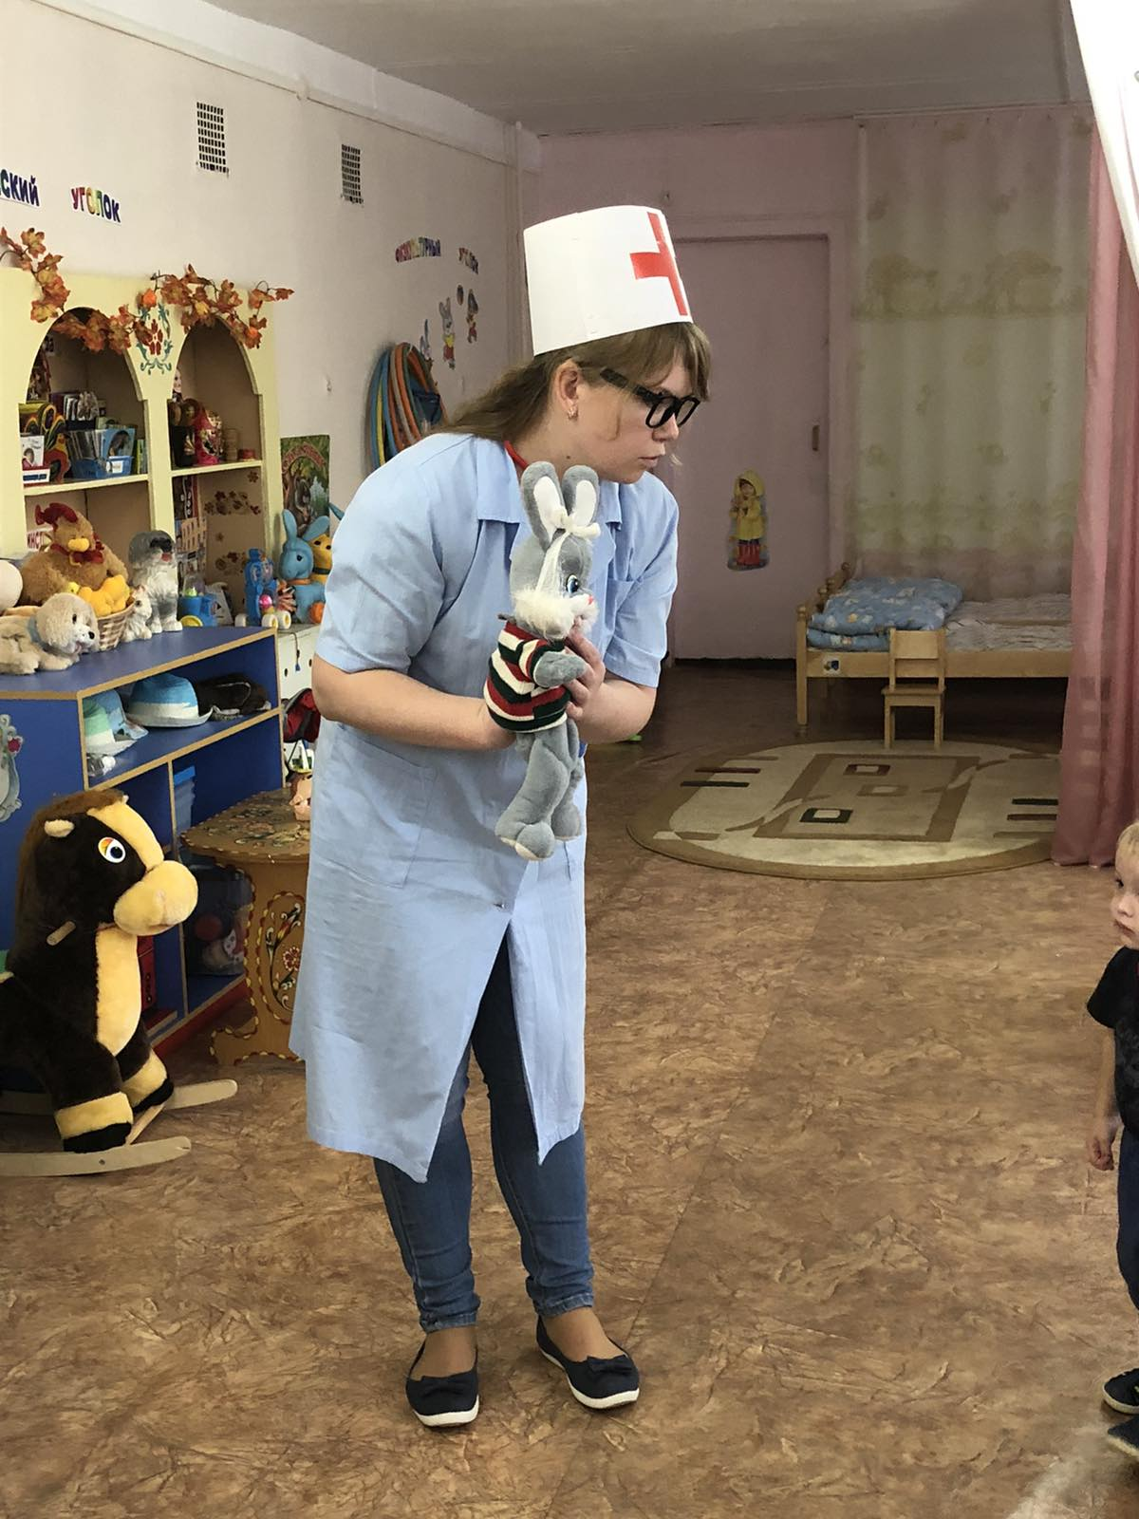
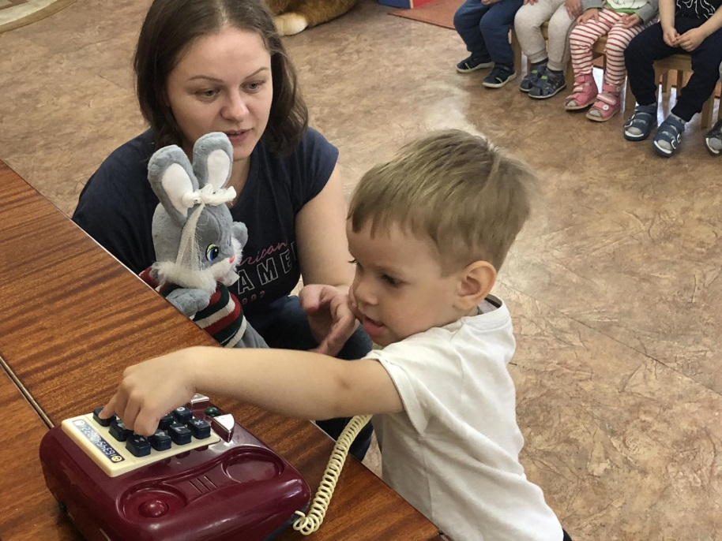
Приложение

